首建科技有限公司
果尔车间涉VOCs物料乙醇泄露事故应急演练

果尔车间
二零二二年三月

应急演练组织机构
职务 | 姓名 | 联系电话 | 备注
组长 | 崔新滨 | 13954384446
副组长 | 王少正 | 15865215560
副组长 | 宣海滨 | 13792279990
组成员 | 姓名 | 姓名 | 备注
组成员 | 封书魁 | 陈安镇
组成员 | 李国营 | 屈小军

演练活动方案
计划演练时间 |  | 2022.3.30 | 参加人员范围 |  |  | 车间管理人员，封书魁班组
演练模拟事项 |  | 乙醇储罐底阀相连管线泄露
演练目标 |  | 现场人员在发生乙醇泄露事故后，按照现场处置方案能迅速有效的启动应急预案，安排人员设置警戒线，对泄漏物料进行有效的转移，维修储罐底部管线，最后撤除警戒线恢复现场，清点人数等处置措施的演练，将事故风险降低到最小程度。
演练地点位置 |  | 闲置罐区
需要准备的演练工具用品及数量 |  | 名称 |  | 数量 | 名称 |  |  |  | 数量
 |  | 防腐手套 |  | 12 | 警戒线 |  |  |  | 10米
 |  | 防毒口罩 |  | 9 | 防爆泵 |  |  |  | 1台
 |  | 防爆工具 |  | 2套 | 干粉灭火器 |  |  |  | 4台
演练程序
序号 | 主要演练环节及主要内容 |  |  |  |  |  | 实施人员 | 重点注意事项
1 | 15:05王少正介绍本次综合事故演练的目的，参加人员，并宣布演练开始； |  |  |  |  |  | 王少正 | 1、演练过程中注意的事项：劳保防护用品的正确佩戴、人员的衔接配合等；2、收集过程避免出现明火，出现火灾时利用干粉灭火器及消防沙进行灭火，如无法控制立即上报公司，及时撤离现场人员。  3、收集过程中出现防护用品失效等导致人员中毒窒息，立即启动中毒窒息现场处置方案首先对人员进行抢救。
2 | 15:15岗位人员朱新利在转料时发现乙醇气体报警仪一级报警，佩戴防毒口罩进行巡检，发现乙醇储罐底阀相连管线损坏导致泄露，立即报告班长封书魁； |  |  |  |  |  | 朱新利
3 | 15:18班长封书魁得到汇报立即赶往现场，发现情况属实且较严重，立即上报车间主任，并组织班组人员进行应急处置； |  |  |  |  |  | 封书魁
4 | 15:20主任崔新滨安排人员宣海滨立即赶往现场，立即启动车间现场处置方案，王少正电话通知电工人员对临时泵接电； |  |  |  |  |  | 宣海滨  王少正
5 | 15:21班长封书魁并安排人员王晓英、王志勇在泄露区设置警戒线，禁止他人进入； |  |  |  |  |  | 王晓英 王志勇
6 | 15:23班长封书魁、朱新利穿戴防毒口罩进入罐区使用防爆工具试图进行封堵打卡子，但由于管线老化严重，泄露无法控制； |  |  |  |  |  | 封书魁、朱新利
7 | 15:30宣海滨安排陈安镇、朱连儒、李国营、丛新军、屈小军等准备防爆泵、临时管线、灭火器等器材，电工人员张玉杰接上电后。安排人员打开围堰阀门，通过收集池对泄露乙醇收集转移到车间乙醇周转罐。乙醇储罐储存量为10吨，如乙醇周转罐不足，安排人员转移至相应的反应釜、计量罐暂存； |  |  |  |  |  | 陈安镇 屈小军等及电工张玉杰
8 | 15:35车间主任将事故情况及处置情况上报分管领导，并根据现场处置情况及时更新信息，如车间无法处置立即拨打2222911请求厂级支援； |  |  |  |  |  | 崔新滨
9 | 15:38泄露料回收完毕。宣海滨安排维修人员袁传光、李立忠对乙醇储罐进行排查维修； |  |  |  |  |  | 袁传光  李立忠
10 | 15:40维修完毕，班长封书魁安排人员王晓英、王志勇撤除警戒装置并恢复现场； |  |  |  |  |  | 王晓英 王志勇
11 | 15:41演练结束，王少正进行清点人员数并现场点评。 |  |  |  |  |  | 王少正
以上演练活动方案对车间所有参加演练人员进行培训
本活动方案为模板，具体内容根据实际情况可以通过电脑填写进行扩充打印。

编制人： 部门负责人： 分管领导：
应急演练活动培训记录及签到表
部门：果尔车间
培训时间 | 2022.3.30 |  |  | 培训地点 |  | 车间内部
培训人 | 王少正 |  |  | 记录人 |  | 宣海滨
培训内容
- 发生物料泄露过程中的注意实现：
（1）乙醇原料的特性：外观与性状：无色液体，有酒香；熔点（℃）：-114.1 ，相对密度（水=1）：0.79，沸点（℃）：78.3 ，相对蒸汽密度（空气＝1）：1.59，饱和蒸汽压（kpa）：5.33（19℃），临界温度（℃）：243.1，临界压力（MPa）：6.38辛醇/水分配系数的对数值：0.32，闪点（℃）：12；（2）溶解性：与水混溶，可溶于氯仿、甘油、醚等有机溶剂；（3）急救措施：皮肤接触：脱去污染的衣着，用流动清水彻底冲洗皮肤；眼睛接触：立即翻开上下眼睑，用流动清水或生理盐水冲洗。就医；吸入：迅速脱离现场至空气新鲜处，注意保暖，必要时进行人工呼吸，就医。食入：饮足量温水，催吐，就医。（4）消防措施：危险特性：易燃，其蒸气与空气可形成爆炸性混合物，遇明火、高热能引起燃烧爆炸。与氧化剂接触发生化学反应或引起燃烧。在火场中，受热的容器有爆炸危险。其蒸气比空气重，能在较低处扩散到相当远的地方，遇火源会着火回燃； 有害燃烧产物：一氧化碳、二氧化碳；灭火方法及灭火剂：抗溶性泡沫、干粉、二氧化碳、砂土。
2、现场处置方案中班组长、应急人员职责，事故上报流程及汇报内容；
3、个体防护注意事项：防毒口罩、防毒面具的正确使用；
4、应急演练中的其他注意事项：消防器材、医药应急箱等的配备。
参加人员培训签到记录
姓名 |  | 签字 | 姓名 | 签字 | 姓名 |  | 签字
崔新滨 |  |  | 尹立华 |  | 郑其修
王少正 |  |  | 朱新利 |  | 孙玉泽
宣海滨 |  |  | 朱连儒 |  | 张春雨
封书魁 |  |  | 王晓英 |  | 袁传光
王志勇 |  |  | 李红霞 |  | 李立忠
陈安镇 |  |  | 刘玉国 |  | 张新海
李国营 |  |  | 吕方 |  | 张玉杰
屈小军 |  |  | 李泉滨
丛新军 |  |  | 王守建

培训照片
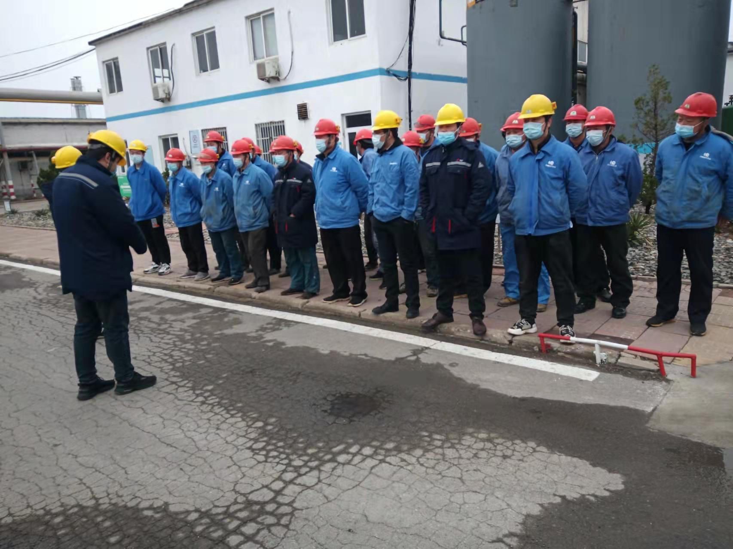 | 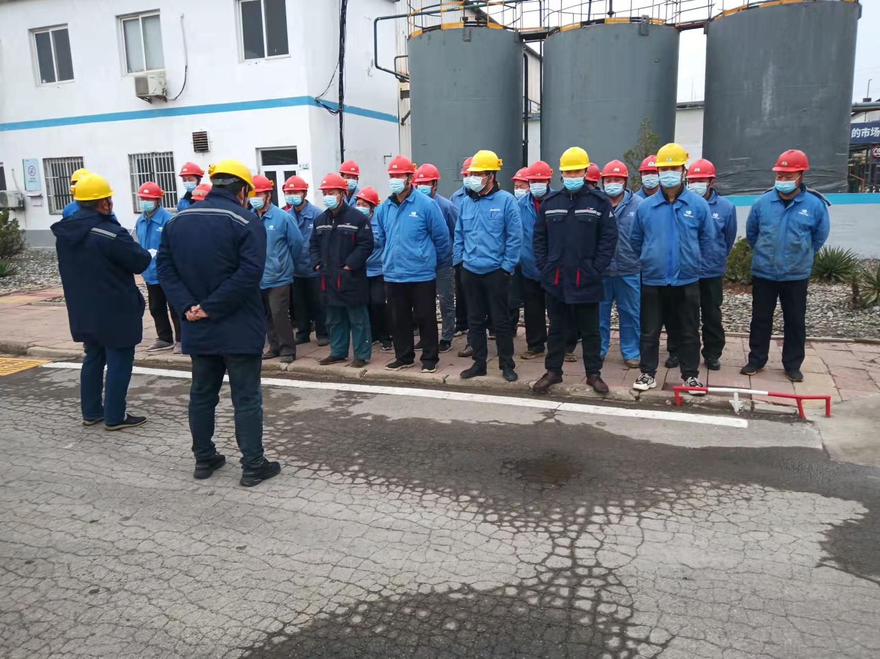
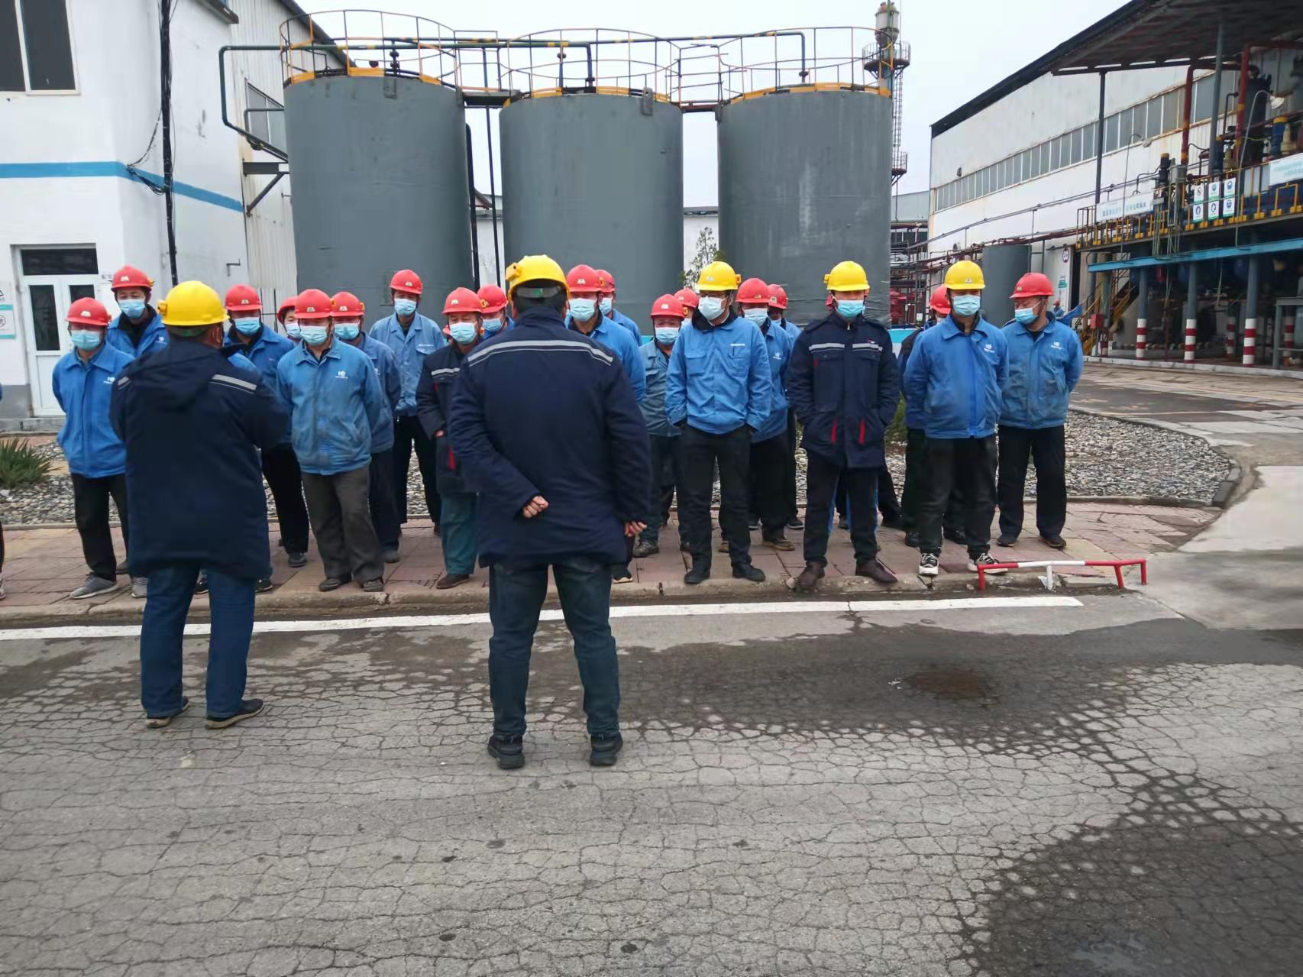 | 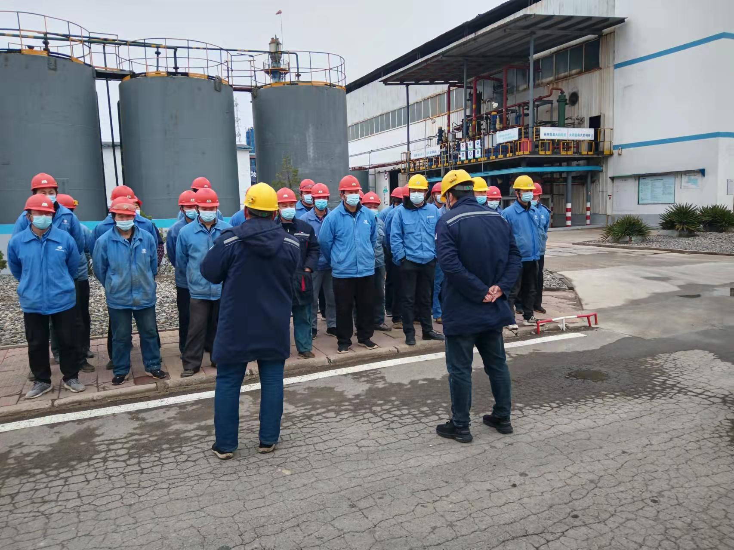

应急演练活动记录表
演练时间 | 2022.3.30 | 应急总指挥 | 崔新滨
演练地点 | 闲置罐区
演练器材准备情况 | 防腐手套、警戒线、防毒口罩、防爆泵、干粉灭火器、防爆工具
人员培训  情况 | 按要求对参加演练人员，做了乙醇储罐底阀相连管线损坏而导致泄露的演练活动方案的培训及在演练过程中每个人的职责和在演练过程中遇到的突发事件及怎样去处置防止扩大等注意事项的内容。
演练过程  记录 | 1、15:05王少正介绍本次综合事故演练的目的，参加人员，并宣布演练开始；  2、15:15岗位人员朱新利在转料时发现乙醇气体报警仪一级报警，佩戴防毒口罩进行巡检，发现乙醇储罐底阀相连管线损坏导致泄露，立即报告班长封书魁；  3、15:18班长封书魁得到汇报立即赶往现场，发现情况属实且较严重，立即上报车间主任，并组织班组人员进行应急处置；  4、15:20主任崔新滨安排人员宣海滨立即赶往现场，立即启动车间现场处置方案，王少正电话通知电工人员对临时泵接电；  5、15:21班长封书魁并安排人员王晓英、王志勇在泄露区设置警戒线，禁止他人进入；  6、15:23班长封书魁、朱新利穿戴防毒口罩进入罐区使用防爆工具试图进行封堵打卡子，但由于管线老化严重，泄露无法控制；  7、15:30宣海滨安排陈安镇、朱连儒、李国营、丛新军、屈小军准备防爆泵、临时管线、灭火器等器材，电工人员张玉杰接上电后。安排人员打开围堰阀门，通过收集池对泄露乙醇收集转移到车间乙醇周转罐。乙醇储罐储存量为10吨，如乙醇周转罐不足，安排人员转移至相应的反应釜、计量罐暂存；  8、15:35车间主任将事故情况及处置情况上报分管领导，并根据现场处置情况及时更新信息，如车间无法处置立即拨打2222911请求厂级支援；  9、15:38泄露料回收完毕。宣海滨安排维修人员袁传光、李立忠对乙醇储罐进行排查维修；  10、15:40维修完毕，班长封书魁安排人员王晓英、王志勇撤除警戒装置并恢复现场；  11、15:41演练结束，王少正进行清点人员数并现场点评。

演练签到表
演练内容 | 果尔车间现场处置方案演练
日期/时间： | 年 月 日 时 分
姓名 | 签字 | 姓名 | 签字
崔新滨 |  | 屈小军
王少正 |  | 朱连儒
宣海滨 |  | 李国营
封书魁 |  | 丛新军
朱新利 |  | 张玉杰
王晓英 |  | 袁传光
王志勇 |  | 李立忠
陈安镇

演练组织与实施过程评估表
应急演练科目：果尔车间现场处置方案演练 演练地点：闲置罐区
评估单位：果尔车间 评估日期：2022年3月30日
评估项目 |  | 评估内容及要求 | 评估意见 | 问题描述
1 | 应急演练目标制定 | 应急演练目标是否符合下列要求： | 是 否
1 | 应急演练目标制定 | 1、目标明确且具有针对性，符合本部门实际 | □ □
1 | 应急演练目标制定 | 2、演练目标简明、合理、具体、可量化、可实现 | □ □
1 | 应急演练目标制定 | 3、演练目标明确“在什么条件下完成什么任务，依据什么标准，取得什么效果” | □ □
1 | 应急演练目标制定 | 4、演练目标设置是从提高参演人员的应急能力角度考虑 | □ □
1 | 应急演练目标制定 | 5、是否成立应急演练组织机构 | □ □
2 | 应急演练情景设置 | 应急演练场景设置是否符合下列要求： | 是 否
2 | 应急演练情景设置 | 1、设计的演练情景符合演练部门实际情况，且有利于促进实现演练目标和提高参演人员应急能力 | □ □
2 | 应急演练情景设置 | 2、考虑到演练现场及可能对周边部门造成的影响 | □ □
2 | 应急演练情景设置 | 3、演练情景内容包括了情景概要、事件后果、背景信息、演化过程等要素，要素较为全面 | □ □
2 | 应急演练情景设置 | 4、演练情景中的各事件之间的演化衔接关系科学、合理，各事件有确定的发生与持续时间 | □ □
2 | 应急演练情景设置 | 5、确定了各参演角色在各场景中的期望行动以及期望行动之间的衔接关系 | □ □
2 | 应急演练情景设置 | 6、确定所需注入的信息及其注入形式 | □ □
3 | 应急演练方案 | 演练方案是否符合下列要求： | 是 否
3 | 应急演练方案 | 1、是否根据实际情况，制定应急演练方案 | □ □
3 | 应急演练方案 | 2、演练方案要素齐全、内容合理，符合应急预案规定 | □ □
3 | 应急演练方案 | 3、文字通顺、语言精炼、通俗易懂 | □ □
3 | 应急演练方案 | 4、内容格式规范，各项内容项目齐全、编排顺序合理 | □ □
3 | 应急演练方案 | 5、演练工作方案经过分管领导审批 | □ □
4 | 应急演练保障 | 人员、经费、场地、物资、信息、安全保障是否符合要求： | 是 否
4 | 应急演练保障 | 1、人员的分工明确，职责清晰，数量满足演练要求 | □ □
4 | 应急演练保障 | 2、演练经费充足，保障充分 | □ □
4 | 应急演练保障 | 3、器材使用管理科学、规范，满足演练需要 | □ □
4 | 应急演练保障 | 4、场地选择符合演练策划情景设置要求，现场条件满足演练要求 | □ □
4 | 应急演练保障 | 5、场地是否干扰公众生产生活 | □ □
4 | 应急演练保障 | 6、是否针对应急演练可能出现的风险制定预防控制措施 | □ □
4 | 应急演练保障 | 7、演练现场是否有必要的安保措施，是否对演练现场进行封闭或管制，保证演练安全进行 | □ □
4 | 应急演练保障 | 8、是否根据需要为演练人员配备个体防护装备 | □ □
4 | 应急演练保障 | 9、通讯器材配置是否满足抢险救援内部、外部通信联络需要 | □ □
4 | 应急演练保障 | 10、采用多种通信保障措施，有备份通信手段 | □ □
4 | 应急演练保障 | 11、对各项演练保障条件进行了检查确认 | □ □
5 | 预警与信息报告 | 预警与信息报告是否符合以下要求： | 是 否
5 | 预警与信息报告 | 1、现场人员能够根据监测监控系统数据变化状况、事故险情紧急程度和发展势态进行预警 | □ □
5 | 预警与信息报告 | 2、预警方式、方法和预警结果在演练中表现有效 | □ □
5 | 预警与信息报告 | 3、内部信息通报系统能够及时投入使用，能够及时向有关部门和人员报告事故信息 | □ □
5 | 预警与信息报告 | 4、演练中事故信息报告程序规范，符合应急预案要求 | □ □
5 | 预警与信息报告 | 预警与信息报告是否符合以下要求： | 是 否
5 | 预警与信息报告 | 5、在规定时间内能够完成向上级主管部门报告事故信息程序，并持续更新 | □ □
5 | 预警与信息报告 | 6、能够快速向本车间以外的有关部门和周边其他人员通报事故信息 | □ □
6 | 紧急动员 | 紧急动员情况是否符合以下要求： | 是 否
6 | 紧急动员 | 1、演练部门能够依据应急预案快速确定事故的严重程度及等级 | □ □
6 | 紧急动员 | 2、演练部门能够根据事故级别，启动相应的应急响应，采用有效的工作程序，警告、通知和动员相应范围内人员 | □ □
6 | 紧急动员 | 3、演练部门能够通过总指挥或总指挥授权人员及时启动应急响应 | □ □
6 | 紧急动员 | 4、演练部门应急响应迅速，动员效果较好 | □ □
6 | 紧急动员 | 5、演练部门能够适应事先不通知突袭抽查式的应急演练 | □ □
7 | 事故监测与研判 | 演练部门对事故监测与研判是否符合以下要求： | 是 否
7 | 事故监测与研判 | 1、演练部门在接到事故报告后，能够及时开展事故早期评估，获取事件的准确信息 | □ □
7 | 事故监测与研判 | 2、演练部门及相关单位能够持续跟踪、监测事故全过程 | □ □
7 | 事故监测与研判 | 3、事故监测人员能够科学评估其潜在危害性 | □ □
8 | 指挥和协调 | 现场指挥人员是否符合下列要求： | 是 否
8 | 指挥和协调 | 1、现场指挥部能够及时成立，并确保其安全高效运转 | □ □
8 | 指挥和协调 | 2、指挥人员能够指挥和控制其职责范围内所有救援人员的应急响应行动 | □ □
8 | 指挥和协调 | 3、应急指挥人员表现出较强指挥协调能力，能够对救援工作全局有效掌； | □ □
8 | 指挥和协调 | 4、现场指挥部能够及时提出有针对性的事故应急处置措施或制定切实可行的现场处置方案 | □ □
8 | 指挥和协调 | 5、现场指挥部制定的救援方案科学可行，调集了足够的应急救援资源和装备（包括专业救援人员和相关装备） | □ □
8 | 指挥和协调 | 6、现场指挥部与公司指挥部信息畅通 | □ □
9 | 事故处置 | 事故处置是否符合下列要求： | 是 否
9 | 事故处置 | 1、参演人员能够按照处置方案规定或在指定的时间内迅速达到现场开展救援 | □ □
9 | 事故处置 | 2、参演人员能够对事故先期状况做出正确判断，采取的先期处置措施科学、合理，处置结果有效 | □ □
9 | 事故处置 | 3、现场参演人员职责清晰、分工合理 | □ □
9 | 事故处置 | 4、应急处置程序正确、规范，处置措施执行到位 | □ □
9 | 事故处置 | 5、参演人员之间有效联络，沟通顺畅有效，并能够有序配合，协同救援 | □ □
9 | 事故处置 | 6、事故现场处置过程中，参演人员能够对现场实施持续安全监测或监控 | □ □
9 | 事故处置 | 7、事故处置过程中采取了措施防止次生或衍生事故发生 | □ □
9 | 事故处置 | 8、针对事故现场采取必要的安全措施，确保救援人员安全 | □ □
9 | 事故处置 | 9、应急救援人员配备适当的个体防护装备，或采取了必要自我安全防护措施 | □ □
9 | 事故处置 | 10、针对事件影响范围内的特殊人群，能够采取适当方式发出警告并采取安全防护措施 | □ □
9 | 事故处置 | 11、关键应急场所的人员进出通道受到有效管制 | □ □
9 | 事故处置 | 12、各种警戒与管制标志、标识设置明显，警戒措施完善 | □ □
9 | 事故处置 | 13、对受伤害人员采取有效先期急救,急救药品、器材配备有效 | □ □
9 | 事故处置 | 14、及时与场外医疗救护建立联系求得支援，并按照要求对伤病人员进行处置 | □ □
10 | 应急资源管理 | 现场应急资源使用及储备情况是否符合下列要求： | 是 否
10 | 应急资源管理 | 1、根据事态评估结果，能够识别和确定应急行动所需的各类资源 | □ □
10 | 应急资源管理 | 2、参演人员能够快速、科学使用现场应急资源并投入应急救援行动 | □ □
10 | 应急资源管理 | 3、应急设施、设备、器材等数量和性能能够满足现场应急需要 | □ □
10 | 应急资源管理 | 4、应急资源的管理和使用规范有序，不存在浪费情况 | □ □
11 | 现场控制及恢复 | 现场控制及恢复符合下列要求： | 是 否
11 | 现场控制及恢复 | 1、针对事故可能造成的人员安全健康与设备与设施方面的潜在危害，以及为降低事故影响而制定的技术对策和措施有效 | □ □
11 | 现场控制及恢复 | 2、事故现场产生的污染物或有毒有害物质能够及时、有效处置，并确保没有造成二次污染或危害 | □ □
11 | 现场控制及恢复 | 3、能够有效安置疏散人员，清点人数 | □ □
11 | 现场控制及恢复 | 4、现场保障条件满足事故处置、控制和恢复的基本需要 | □ □
12 | 其他 |  | 是 否
12 | 其他 | 1、演练结束后是否组织有关人员对应急演练过程进行评估 | □ □
12 | 其他 | 2、演练结束后演练部门是否对演练进行系统和全面总结，并形成演练总结报告 | □ □
12 | 其他 | 3、对演练中暴露出来的问题，演练部门是否及时采取措施予以改进 | □ □
12 | 其他 | 4、是否对应急物资装备进行有计划地更新 | □ □
评估意见及建议
评估人员签字

应急演练总结

一、时间
2022.3.30

二、演练地点
闲置罐区

三、演练科目
果尔车间现场处置方案演练

四、演练前的组织情况
1.物资确认：物资清单中各物资齐全、有效；各所属部门进行检查；重点检查警戒线、医药箱、防毒口罩、防毒面具等物资。
2.各参加部门组织人员进行劳保用品穿戴和注意事项培训。
3.现场布置、安全措施确认：现场设置明显标志，并确认通知相关部门，以免造成误解；
4.人员就位情况：各小队负责人或指定副职在岗，电话保持通畅。
5.指定拍照人员、现场记录人员。
五、演练情况
1、15:05王少正介绍本次综合事故演练的目的，参加人员，并宣布演练开始；
2、15:15岗位人员朱新利在转料时发现乙醇气体报警仪一级报警，佩戴防毒口罩进行巡检，发现乙醇储罐底阀相连管线损坏导致泄露，立即报告班长封书魁；
3、15:18班长封书魁得到汇报立即赶往现场，发现情况属实且较严重，立即上报车间主任，并组织班组人员进行应急处置；
4、15:20主任崔新滨安排人员宣海滨立即赶往现场，立即启动车间现场处置方案，王少正电话通知电工人员对临时泵接电；
5、15:21班长封书魁并安排人员王晓英、王志勇在泄露区设置警戒线，禁止他人进入；
6、15:23班长封书魁、朱新利穿戴防毒口罩进入罐区使用防爆工具试图进行封堵打卡子，但由于管线老化严重，泄露无法控制；
7、15:30宣海滨安排陈安镇、朱连儒、李国营、丛新军、屈小军准备防爆泵、临时管线、灭火器等器材，电工人员张玉杰接上电后。安排人员打开围堰阀门，通过收集池对泄露乙醇收集转移到车间乙醇周转罐。乙醇储罐储存量为10吨，如乙醇周转罐不足，安排人员转移至相应的反应釜、计量罐暂存；
8、15:35车间主任将事故情况及处置情况上报分管领导，并根据现场处置情况及时更新信息，如车间无法处置立即拨打2222911请求厂级支援；
9、15:38泄露料回收完毕。宣海滨安排维修人员袁传光、李立忠对乙醇储罐进行排查维修；
10、15:40维修完毕，班长封书魁安排人员王晓英、王志勇撤除警戒装置并恢复现场；
11、15:41演练结束，王少正进行清点人员数并现场点评。
六、存在问题和不足
演练过程中在转移泄露物料时，人员防护用品佩戴不全。.
七、今后改进措施
加强安全培训教育，提高人员安全意识。
八、照片

步骤说明：发现泄漏报警区域 | 步骤说明：汇报给班长
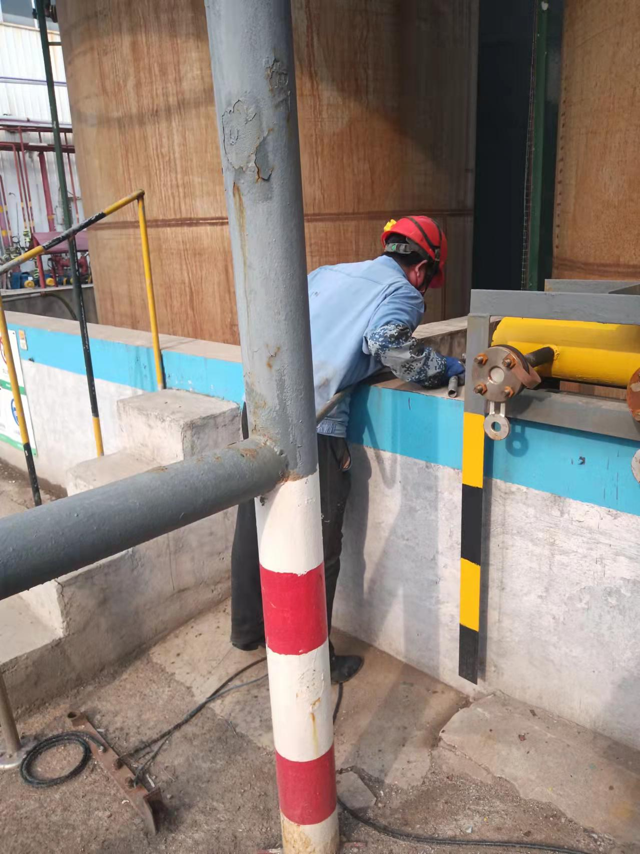 | 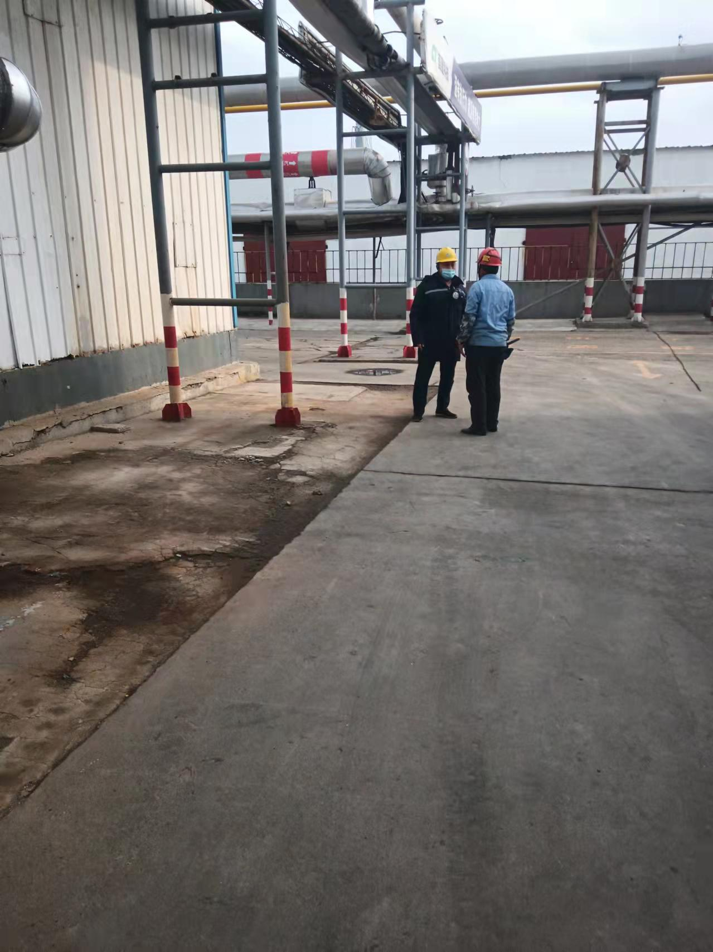
步骤说明：查看现场 | 步骤说明：设置警戒线，禁止无关人员进入现场
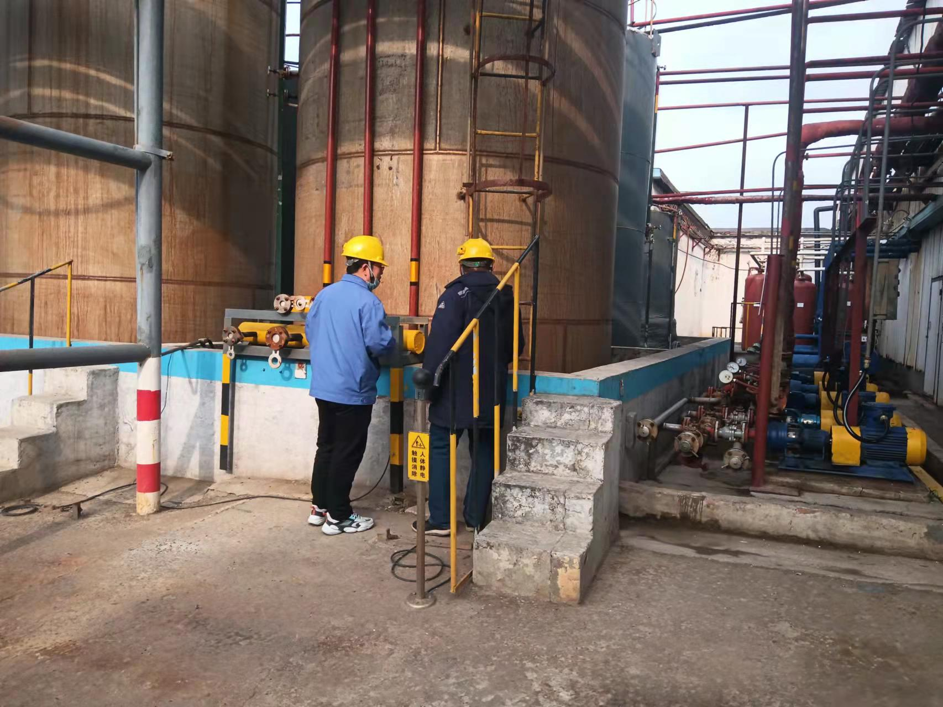 | 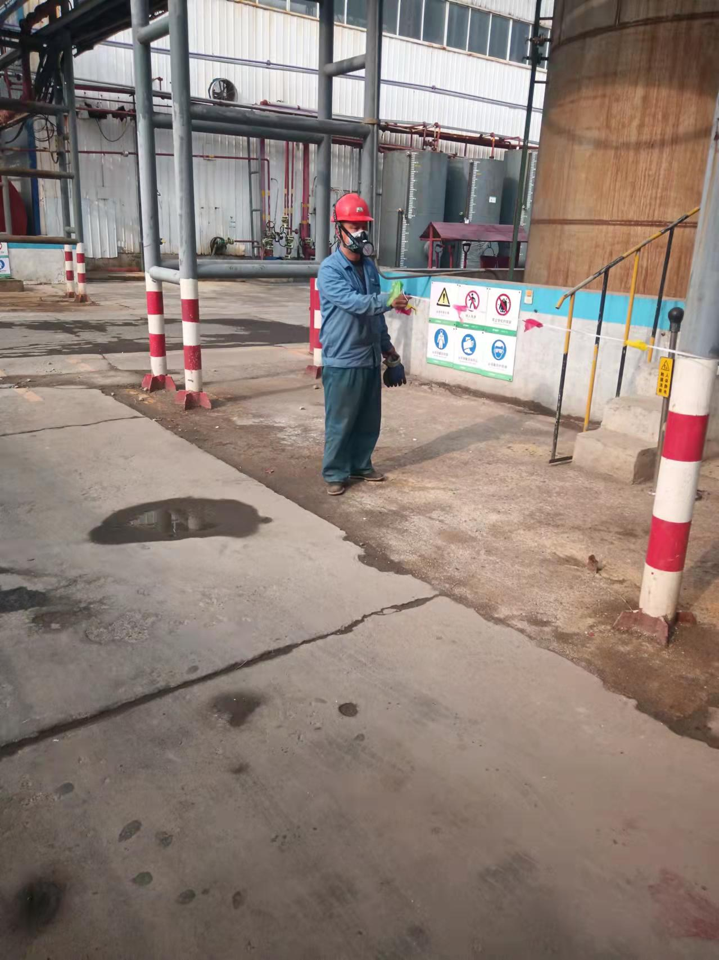
步骤说明：接临时备用泵电 | 步骤说明：安装临时管线转移泄露物料
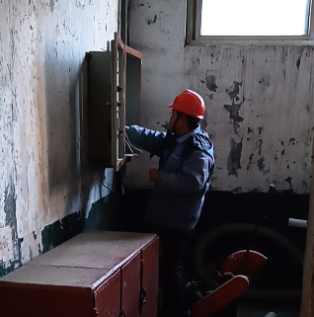 | 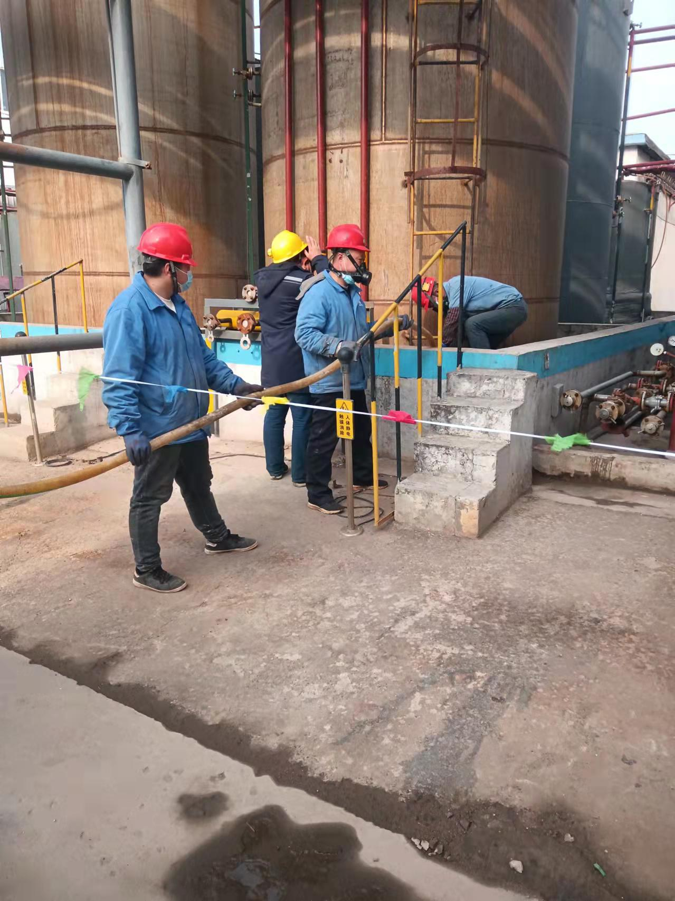
步骤说明： 物料转移完毕，进行维修 | 步骤说明：撤出警戒线并恢复现场
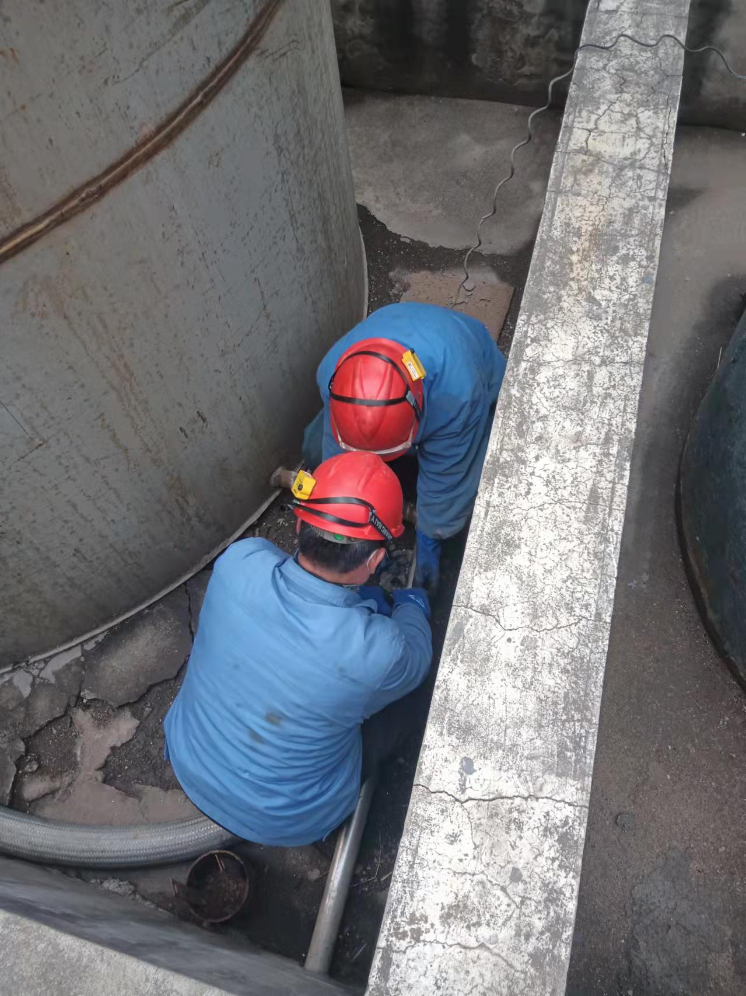 | 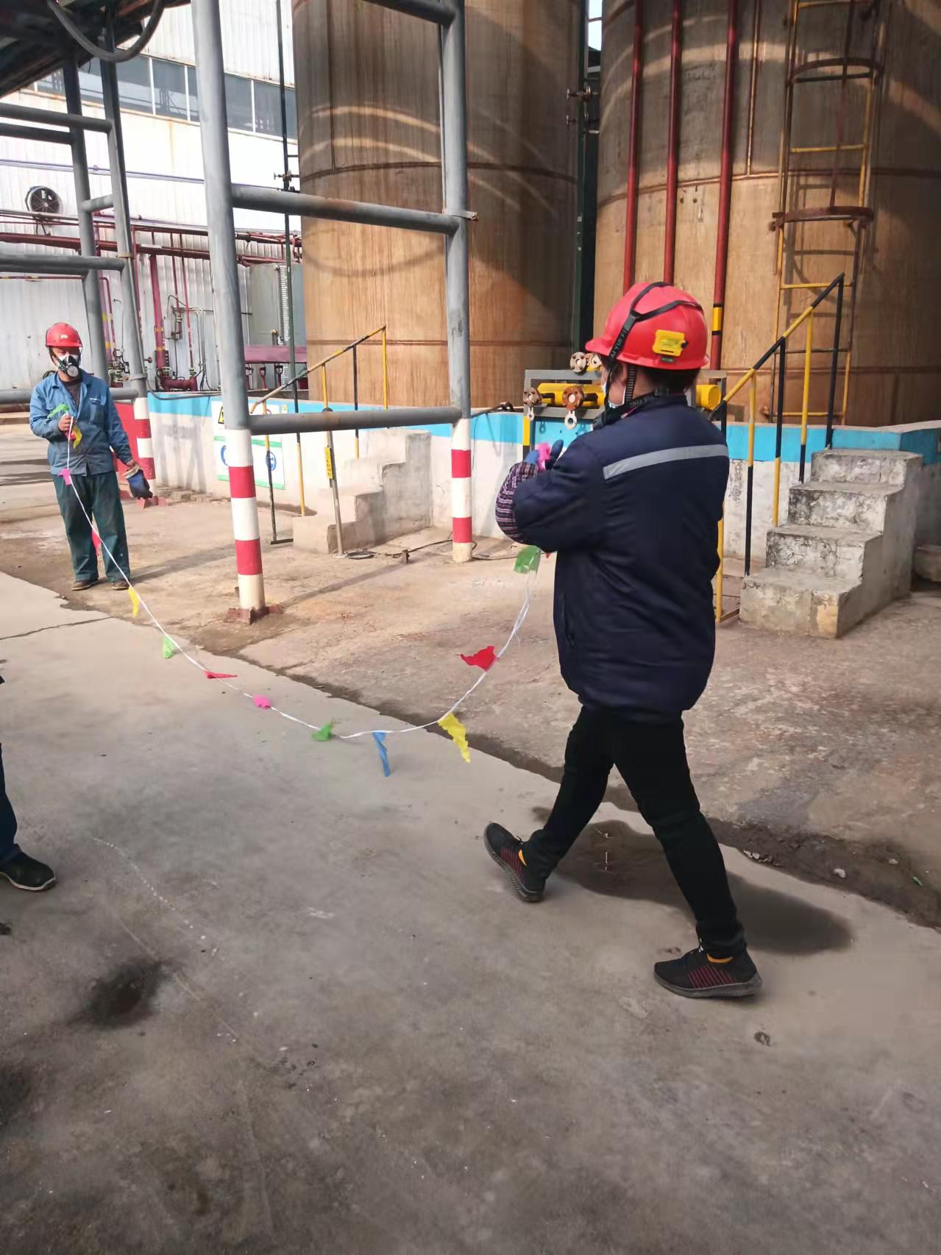

演练问题整改报告
通过本演练发现本部门应急管理工作中存在部分问题，现已将问题进行改进并落实，具体情况如下：
- 问题项：
演练过程中在转移泄露物料时，人员防护用品佩戴不全。.

整改措施：
加强安全培训教育，提高人员安全意识。

点评总结照片
